新 书 推 荐

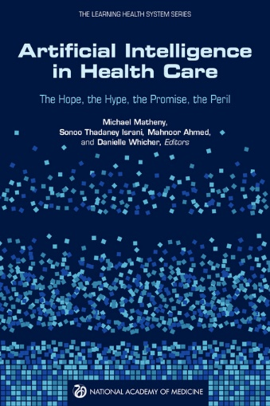
中文书名：《医疗保健领域的人工智能：希望、炒作、承诺与危险》
英文书名：ARTIFICIAL INTELLIGENCE IN HEALTH CARE: The Hope, the Hype, the Promise, the Peril
作 者：Michael Matheny, Sonoo Thadaney Israni
出 版 社：National Academies Press
代理公司：ANA/Jessica
页 数：306页
出版时间：2023年8月
代理地区：中国大陆、台湾
审读资料：电子稿
类 型：大众社科

内容简介：

人工智能（AI）在医疗保健领域的出现为改善患者和临床团队的治疗效果、降低成本以及影响人口健康带来了前所未有的机遇。虽然人工智能在医疗保健领域的应用已经有了一些很有前景的例子，但我们必须谨慎行事，否则就有可能导致用户失望、再一次的人工智能寒冬，或进一步加剧现有的健康和技术差距。

《医疗保健领域的人工智能》综合了当前的知识，为相关的医疗保健利益相关者提供了一份参考文件。它概述了当前和近期的人工智能解决方案；强调了人工智能开发、采用和维护所面临的挑战、局限性和最佳实践；概述了为医疗保健应用而设计的人工智能工具的法律和监管情况；优先考虑了这项工作中对公平、包容和人权视角的需求；并概述了向前迈进的主要考虑因素。

人工智能有望在医疗保健领域取得变革性和颠覆性的进步，但谨慎的做法是，既要平衡对深思熟虑的包容性医疗保健人工智能的需求，规划并积极管理和减少潜在的意外后果，又不能屈服于营销炒作和利润动机。

作者简介：

迈克尔·马特尼（Michael Matheny）是范德比尔特大学（Vanderbilt University）医学中心生物医学信息学、生物统计学和医学系的助理教授。马特尼博士的工作重点是开发和调整信号检测和机器学习方法，用于上市后医疗设备监控、概率表型、自然语言处理和风险预测建模，主要针对急性肾损伤患者。马特尼博士的工作成果包括在《新英格兰医学杂志》（New England Journal of Medicine）、《内科学文献》（Archives of Internal Medicine）、《美国医学会杂志》（Journal of the American Medical Association）、《美国肾脏病学会杂志》（Journal of the American Society of Nephrology）和《美国医学信息学协会杂志》（Journal of the American Medical Informatics Association）等140多篇同行评审稿件中担任主要作者或合作作者。

索努·塔达尼·伊斯拉尼（Sonoo Thadaney Israni，工商管理硕士）是美国国家医学院人工智能医疗保健工作组（National Academy of Medicine’s AI in Healthcare Working Group）的联合主席，也是该工作组生命过程技术小组的联合主席。她曾在斯坦福大学（Stanford University）共同主持以下教学会议：人类与人工智能诊断；医学领域的人工智能：包容与公平；医疗保健领域的人工智能：希望、炒作、承诺与危险等。她是美国医学会学术医学恢复性正义委员会（AAMC Restorative Justice for Academic Medicine Committee）的成员，教授解决医疗保健多样性问题的课程。

感谢您的阅读！
请将反馈信息发至：版权负责人
Email：Rights@nurnberg.com.cn
安德鲁·纳伯格联合国际有限公司北京代表处
北京市海淀区中关村大街甲59号中国人民大学文化大厦1705室, 邮编：100872
电话：010-82504106, 传真：010-82504200
公司网址：http://www.nurnberg.com.cn
书目下载：http://www.nurnberg.com.cn/booklist_zh/list.aspx
书讯浏览：http://www.nurnberg.com.cn/book/book.aspx
视频推荐：http://www.nurnberg.com.cn/video/video.aspx
豆瓣小站：http://site.douban.com/110577/
新浪微博：安德鲁纳伯格公司的微博_微博 (weibo.com)
微信订阅号：ANABJ2002

